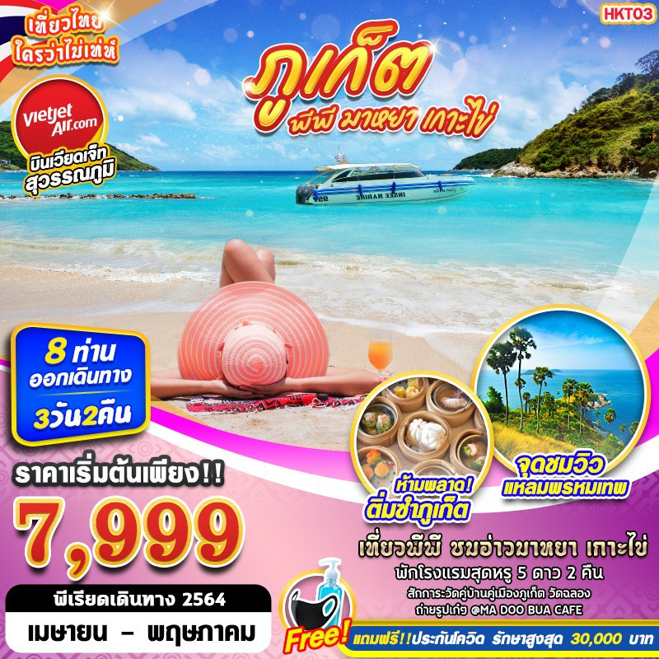

บินด้วยสายการบิน ไทยเวียดเจ็ท THAI VIET JET (VZ): ขึ้นเครื่องที่ท่าอากาศยานสุวรรณภูมิ (BKK)
VZ314 | BKK(สุวรรณภูมิ) – HKT(ภูเก็ต) | 07.00 – 08.30
VZ301 | HKT(ภูเก็ต) – BKK(สุวรรณภูมิ) | 13.25 – 14.55
**ไม่รวมน้ำหนักกระเป๋าสำหรับโหลดใต้ท้องเครื่อง แต่ถือขึ้นเครื่องบินได้น้ำหนักไม่เกิน 7 ก.ก.**
**อาจจะมีการเปลี่ยนแปลงไฟล์ทขึ้นอยู่กับสายการบิน**
DAY1 กรุงเทพฯ (สุวรรณภูมิ) – ท่าอากาศยานภูเก็ต – วัดพระทอง – MA DOO BUA CAFE’ – วัดฉลอง – พระใหญ่ ภูเก็ต– แหลมพรหมเทพ – ถ่ายรูปย่านเมืองเก่า PHUKET OLD TOWN (B/L/-)

05.00 คณะพร้อมกัน ณ ท่าอากาศยานสุวรรณภูมิ กรุงเทพฯ ชั้น 4 เคาน์เตอร์สายการบินไทยเวียดเจ็ท (THAI VIET JET) โดยมีเจ้าหน้าที่ของบริษัทฯ คอยให้การต้อนรับ อำนวยความสะดวกในการลงทะเบียนเพื่อรับหน้ากากอนามัย และมัคคุเทศก์คอยให้คำแนะนำมาตราการการป้องกัน COVID-19 ก่อนออกเดินทาง
*กรุณาเผื่อเวลาในการเดินทางมายังสนามบิน เนื่องจากต้องใช้เวลาในการเช็คอิน สายการบินจะปิดให้ทำการเช็คอินก่อนเวลาบินประมาณ 1 ชั่วโมง*
07.00 ออกเดินทางสู่ ท่าอากาศยานภูเก็ต จังหวัดภูเก็ต โดย สายการบินไทยเวียดเจ็ท (THAI VIET JET) เที่ยวบินที่ VZ314
**อาจจะมีการเปลี่ยนแปลงไฟล์ทขึ้นอยู่กับสายการบิน**
**ไม่รวมน้ำหนักกระเป๋าสำหรับโหลดใต้ท้องเครื่อง ท่านสามารถซื้อน้ำหนักกระเป๋าหรืออัพที่นั่งได้ก่อนเดินทาง 72 ชั่วโมง (มีค่าใช้จ่าย) แต่สามารถถือขึ้นเครื่องบินได้น้ำหนักไม่เกิน 7 กิโลกรัม**
08.30 เดินทางถึง ท่าอากาศยานภูเก็ต จังหวัดภูเก็ต
09.00 เตรียมตัวออกเดินทาง โดยจะมีรถตู้ VIP คันละ 8-9 ที่นั่ง คอยให้บริการอยู่ในสนามบิน
---------------------------- หลังจากทุกท่านรับสัมภาระ และทำธุระส่วนตัวเรียบร้อยแล้ว --------------------------------
เช้า รับประทานอาหาร ณ ร้านอาหาร (เมนูติ่มซำ)
นำท่านเดินทางสู่ วัดพระทอง หรือ วัดพระผุด เป็นวัดเก่าแก่ที่มีชื่อเสียงวัดหนึ่งในจังหวัดภูเก็ต ที่มาของชื่อ “วัดพระผุด” มาจากที่วัดแห่งนี้มีพระพุทธรูปที่โผล่จากพื้นดินเพียงครึ่งองค์ ในปี พ.ศ. พระเจ้าปะดุง แม่ทัพพม่า ยกพลมาตีเมืองถลาง ทหารพม่าพยายามที่จะขุดพระผุดเอากลับไป แต่เมื่อลงมือขุดก็เจอกับฝูงแตนไล่ต่อย จนต้องล้มเลิก
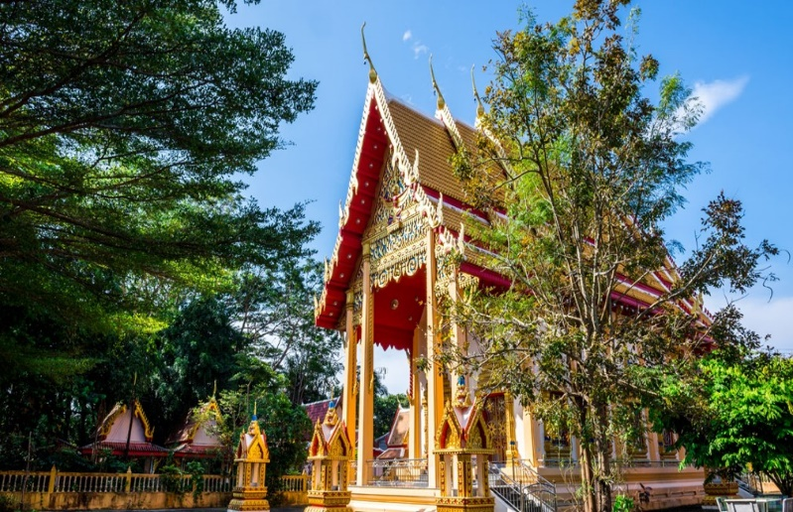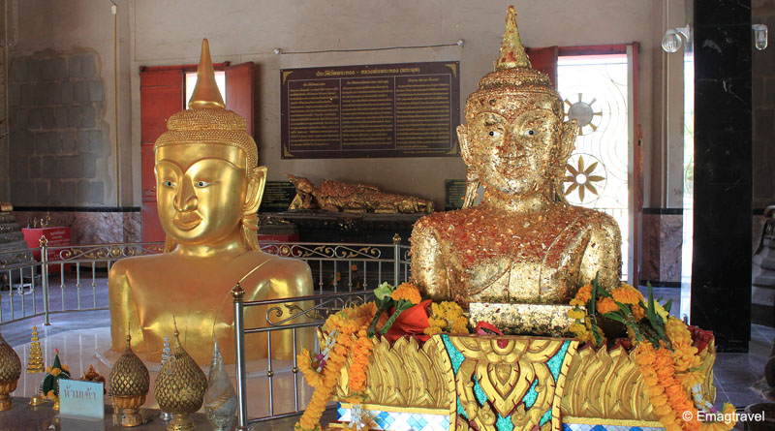
นำท่านเช็คอินคาเฟ่ MA DOO BUA CAFE’ คาเฟ่แห่งใหม่หน้าตาไฉไล ไม่ไกลจากในเมืองภูเก็ต เด็ด..!! ตรงที่สระบัว “บัววิกตอเรีย” มีมุมถ่ายภาพเก๋ๆ กับบรรยากาศสวยๆ ให้ได้เลือกถ่ายภาพกับบัวสีเขียวสดใสมากมายหลายมุม เรียกได้ว่าถูกใจเหล่าบรรดาคนที่ชอบถ่ายภาพเช็คอินลงโชเชียลอย่างแน่นอน
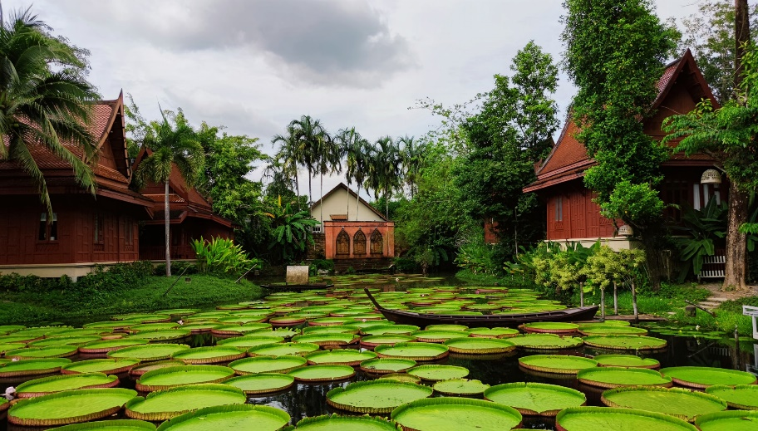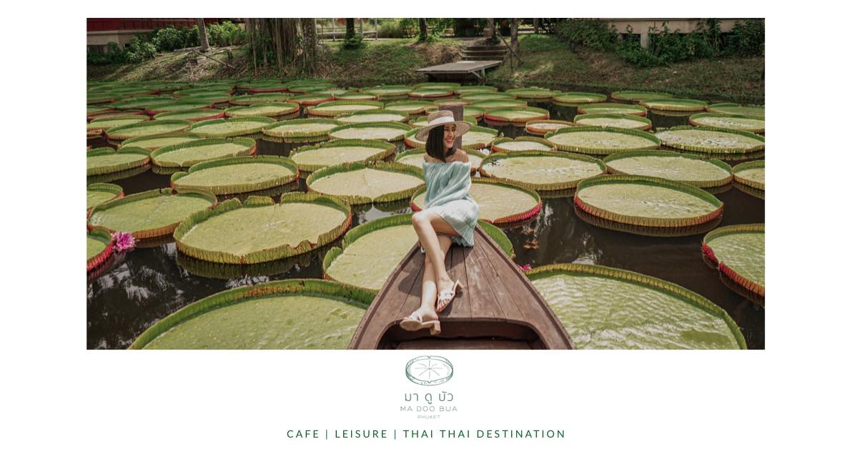
เที่ยง รับประทานอาหาร ณ ร้านอาหาร
จากนั้นนำท่านเดินทางสู่ วัดฉลองหรือวัดไชยธาราราม เป็นวัดคู่บ้านคู่เมืองของภูเก็ต ก่อสร้างขึ้นในช่วงต้นศตวรรษที่ 19 เป็นวัดที่ใหญ่ที่สุดในจังหวัดภูเก็ต นำท่านแวะนมัสการหลวงพ่อแช่มและหลวงพ่อช่วง ผู้ก่อตั้งวัดฉลอง เพื่อเป็นสิริมงคล ชาวบ้านเลื่อมใสและศรัทธาหลวงพ่อทั้งสองเป็นอย่างยิ่ง เนื่องจากมีชื่อเสียงทางด้านการปรุงยาสมุนไพร และช่วยเหลือชาวภูเก็ตต่อสู้กับพวกชาวจีน(อั้งยี่) กรรมกรเหมืองแร่ที่ได้ก่อเหตุจลาจลในช่วงปีพ.ศ. 2419 เป็นวัดที่มีความสวยงาม มีมหาธาตุเจดีย์ที่ประดิษฐานพระบรมสารีริกธาตุของพระพุทธเจ้า มีงดงามอย่างยิ่ง
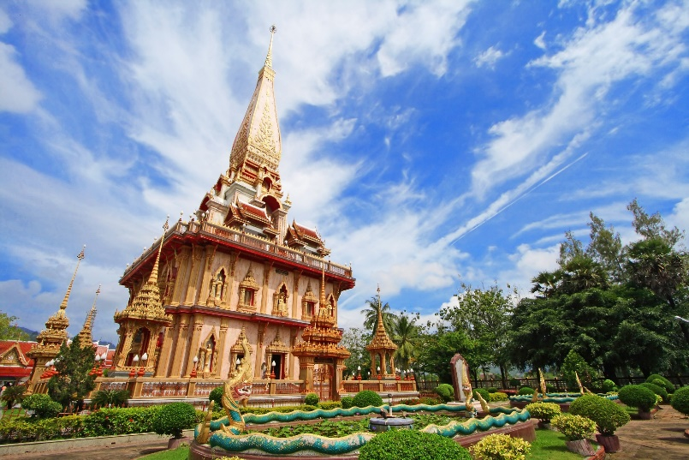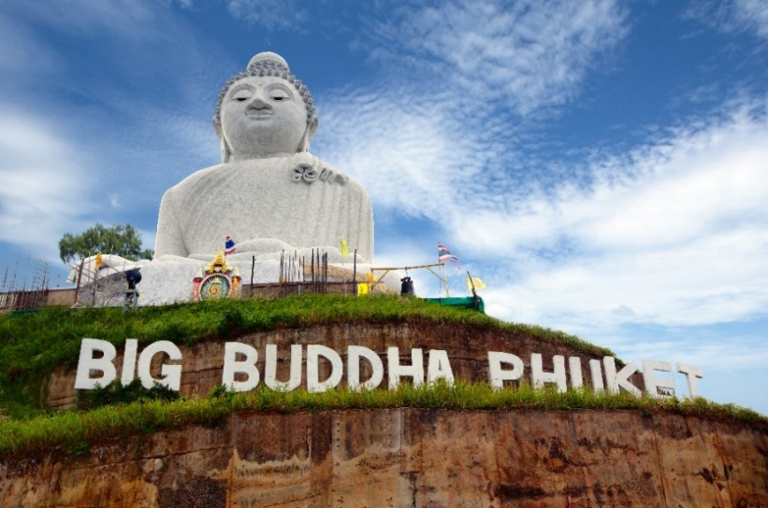
นำท่านเดินทางสู่ พระพุทธมิ่งมงคลเอกนาคคีรี หรือ พระใหญ่ ภูเก็ต ประดิษฐานอยู่ที่เขานาคเกิด เลยจากวัดฉลองไปไม่ เป็นสถานที่ท่องเที่ยวสำคัญของ จังหวัดภูเก็ตในกลุ่มนักท่องเที่ยว ลักษณะเด่นของพระใหญ่ ได้แก่ พระพุทธรูปปางมารวิชัยขนาดใหญ่เห็นได้รอบเกาะภูเก็ต โดยมีนัยสำคัญใน การก่อสร้างเพื่อเป็นสัญลักษณ์ของความสันติ ความเป็นน้ำหนึ่งใจเดียวและความหวัง การก่อสร้างพระพุทธรูปมิ่งมงคลเอกนาคคีรี สำเร็จได้ด้วย การร่วมมือร่วมใจบริจาคของประชาชนชาวไทยและชาวต่างชาติที่อาศัยอยู่ในประเทศไทย
นำท่านเดินทางสู่ แหลมพรหมเทพ เป็นแหลมที่อยู่ใต้สุดของเกาะภูเก็ตห่างจากตัวเมืองประมาณ 19 กิโลเมตร มีลักษณะเป็นแหลมโค้งไล่ระดับทอดตัวสู่ท้องทะเล รอบข้างแวดล้อมด้วยต้นตาลที่ขึ้นแทรกอยู่เรียงรายตามต้นหญ้าที่พัดพลิ้วด้านขวาเป็นหาดในหานและเกาะมัน ส่วนด้านซ้ายจะมองเห็นหาดในยะซึ่งเป็นหาดเล็กๆ อิสระถ่ายภาพตามอัธยาศัย
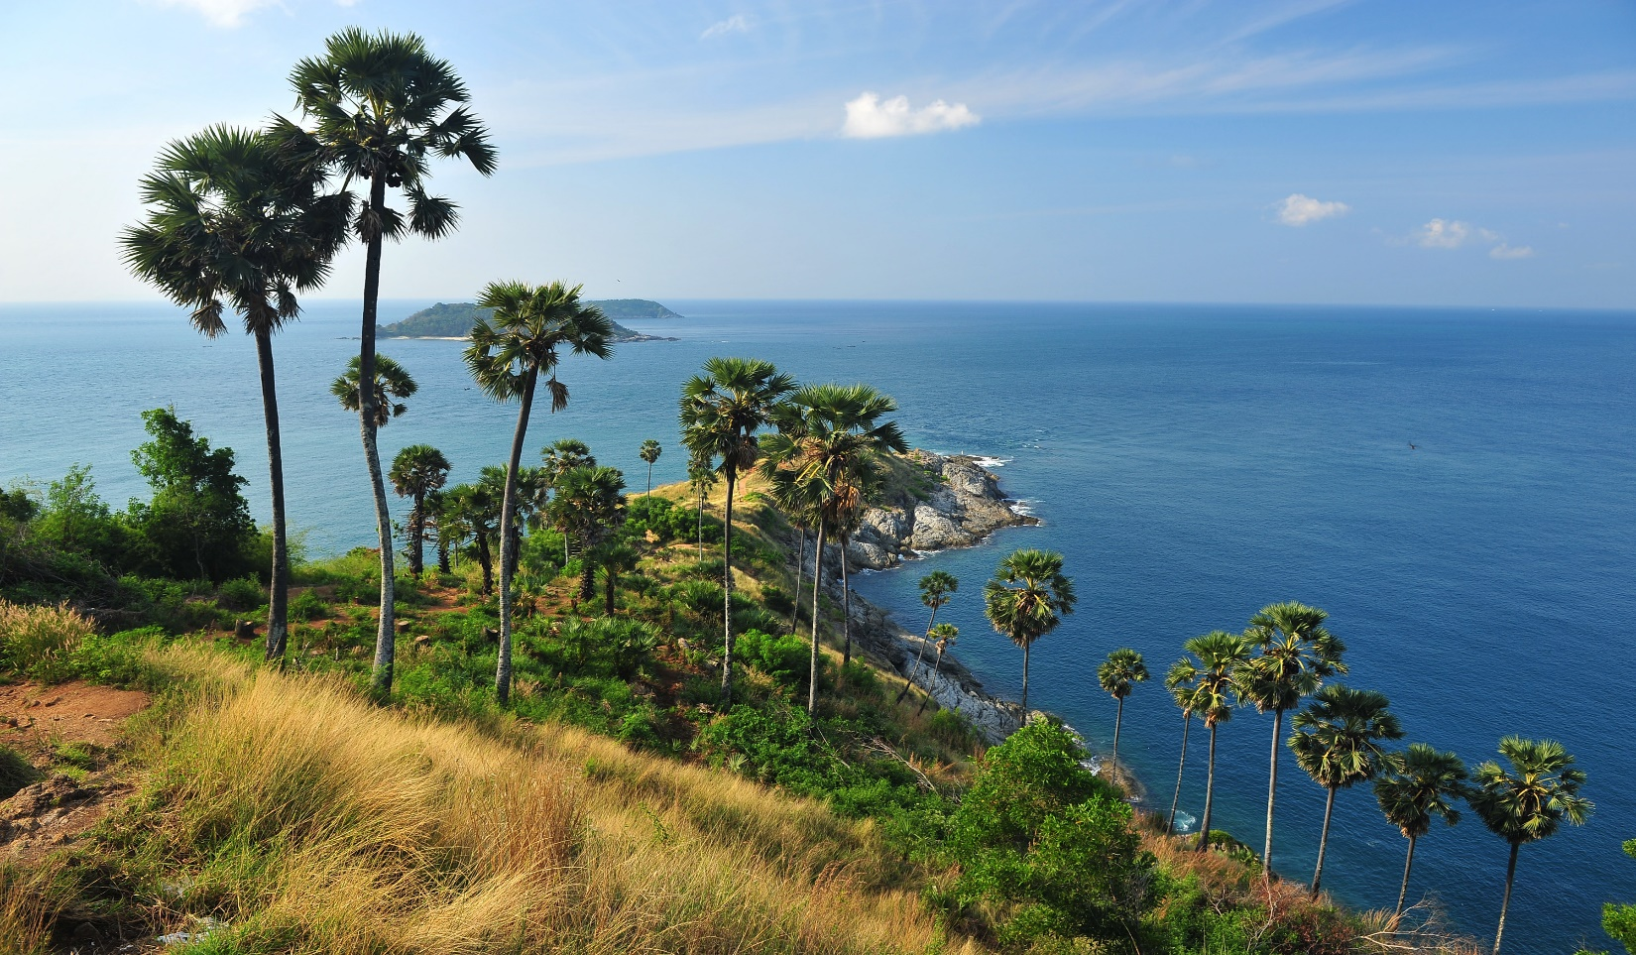
พาท่านเดินทางไปเช็คอินสวยๆที่ PHUKET OLD TOWN ย่านเมืองเก่าภูเก็ต สุดคลาสสิค ชมตึกชิโนโปตุกีส หลากหลายสีสัน ชมอาคารบ้านเรือน ตึกสวยๆ ซึ่งตึกเหล่านี้ถูกสร้างในสมัยที่ชาวจีนและชาวตะวันตกหลั่งไหลเข้ามาในภูเก็ตเพื่อทำเหมืองแร่ ทำให้เกิดเป็นตึกที่มีการผสมผสานทั้งฝั่งตะวันตกและตะวันออกอย่างลงตัว อาคารสวยๆ ที่ควรไปก็มีมากมาย และที่ห้ามพลาดคือไปถ่ายรูปกับหอนาฬิกาที่ตั้งตระหง่านสวยงามนั่นเอง โดยย่านเมืองเก่านี้จะสวยงามทั้งกลางวันและกลางคืน ให้ท่านเดินเล่นถ่ายรูปอาคารบ้านเรือนสวยๆ การเดินชมย่านเมืองเก่าอันเป็นเสน่ห์ทางประวัติศาสตร์ของเมืองภูเก็ต
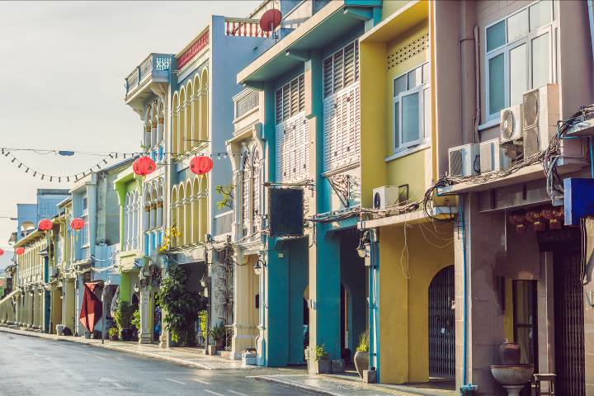
ค่ำ อิสระอาหารค่ำ ตามอัธยาศัย
นำทุกท่านเข้าสู่ที่พัก GRAND MERCURE PATONG, PHUKET หรือเทียบเท่า
DAY2 SPEED BOAT ทัวร์เกาะพีพี – อ่าวมาหยา – เกาะไข่ (B/L/-)
เช้า รับประทานอาหาร ณ ห้องอาหารโรงแรม
(ในกรณีที่โรงแรมไม่เปิดห้องอาหารเช้า ขออนุญาตพาไปทานร้านอาหารท้องถิ่นแทน)
07.30 รถรับท่านจากโรงแรมไปยังท่าเรือ
10.00 เดินทางจากท่าเรือมุ่งสู่ อุทยานแห่งชาติหมู่เกาะพีพีเลย์ เพลิดเพลินกับการดำน้ำดูปะการังที่หน้าอ่าวมาหยา และปิเละ ลากูน ชมทัศนียภาพและเก็บภาพความสวยงามตามธรรมชาติของอ่าวโล๊ะซามะ ถ้ำไวกิ้ง
เที่ยง รับประทานอาหารเที่ยง แบบบุฟเฟ่ต์ บนเกาะพีพีดอน
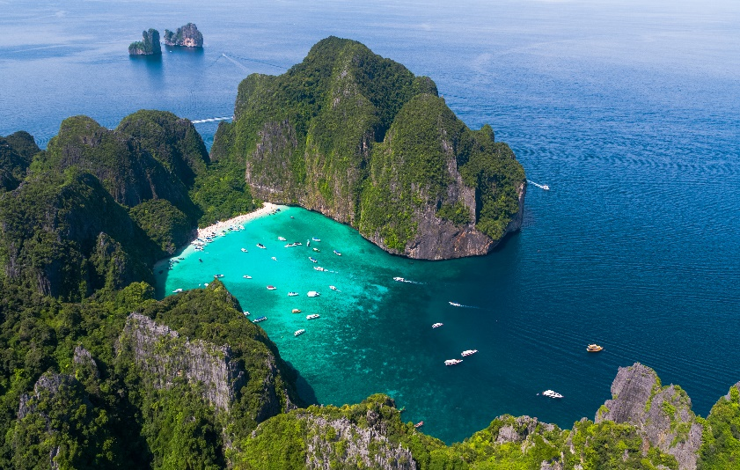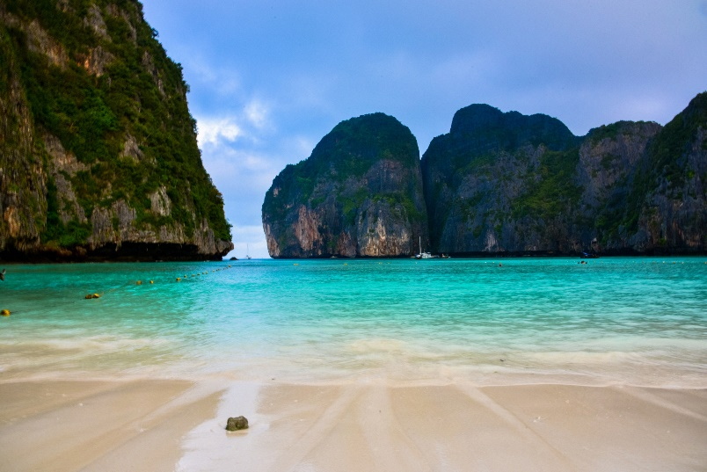
14.00 ออกเดินทางถึงอ่าวลิง และเพลิดเพลินกับจุดดำน้ำอีกจุดที่สวยงาม
15.30 นำลูกค้าแวะชมเกาะไข่นอก เพื่อชมความสวยงามของทะเลเกาะไข่ และเล่นน้ำตามชายหาด ถ่ายรูปตามอัธยาศัย
17.30 เดินทางกลับถึงท่าเทียบเรือ พร้อมนำท่านกลับที่พักโดยสวัสดิภาพ
ค่ำ อิสระอาหารค่ำ ตามอัธยาศัย
หมายเหตุ : แพคเกจการดำน้ำชมความสวยงามของปะการัง ขึ้นอยู่กับสภาพอากาศ, ฤดูกาล และช่วงเวลาที่เหมาะสม กรณีไม่สามารถดำน้ำได้ โดยไม่สามารถแจ้งให้ทราบได้ล่วงหน้า ทางบริษัทฯขอสงวนสิทธิ์ งดคืนเงินค่าใช้จ่ายในทุกกรณี เนื่องจากเป็นการชำระแบบเหมาจ่ายกับตัวแทนแล้วทั้งหมด และอาจมีการปรับเปลี่ยนโปรแกรมได้ตามความเหมาะสม ทั้งนี้เพื่อคำนึงถึงผลประโยชน์ของลูกค้าเป็นสำคัญ
นำทุกท่านเข้าสู่ที่พัก GRAND MERCURE PATONG, PHUKET หรือเทียบเท่า
DAY3 หาดป่าตอง – ท่าอากาศยานภูเก็ต – กรุงเทพฯ (สุวรรณภูมิ) (B/L/-)
เช้า บริการอาหารเช้า ณ ห้องอาหารของโรงแรม
(ในกรณีที่โรงแรมไม่เปิดห้องอาหารเช้า ขออนุญาตพาไปทานร้านอาหารท้องถิ่นแทน)
อิสระท่องเที่ยวตามอัธยาศัย ให้ท่านอิสระในการท่องเที่ยวหาดป่าตอง หรือทำกิจกกรมต่างๆในโรงแรมได้ตามอัธยาศัยอาทิเช่น ว่ายน้ำ ฟิตเนต สปา
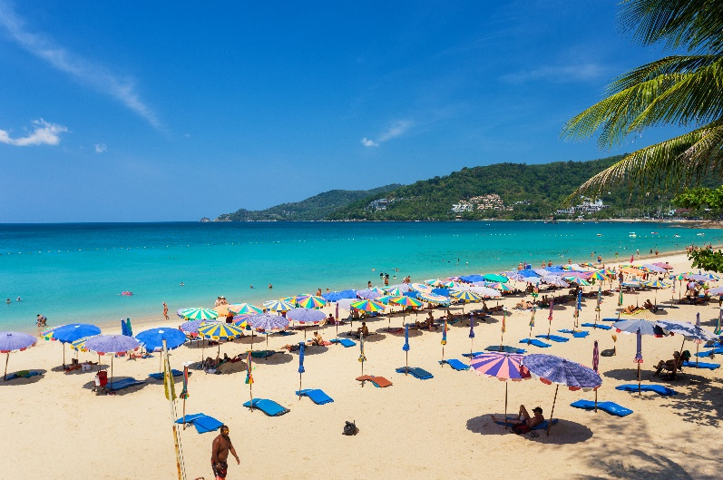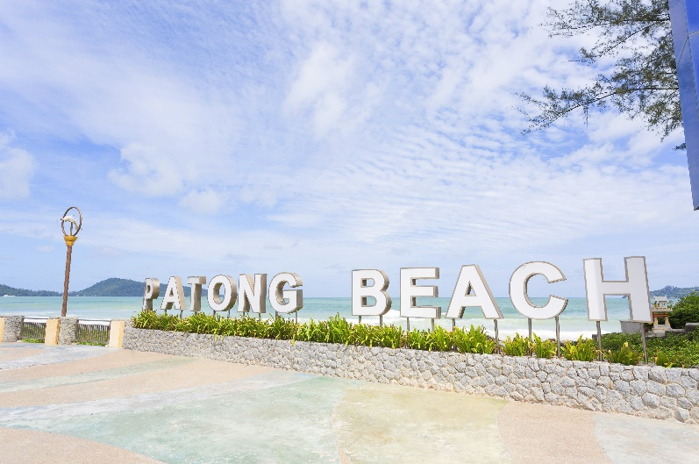
ได้เวลาอันสมควรนำท่านเดินทางสู่ ท่าอากาศยานภูเก็ต
13.25 ออกเดินทางสู่ ท่าอากาศยานสุวรรณภูมิ โดย สายการบินไทยเวียดเจ็ท (THAI VIET JET) เที่ยวบินที่ VZ301
**อาจจะมีการเปลี่ยนแปลงไฟล์ทขึ้นอยู่กับสายการบิน**
**ไม่รวมน้ำหนักกระเป๋าสำหรับโหลดใต้ท้องเครื่อง ท่านสามารถซื้อน้ำหนักกระเป๋าหรืออัพที่นั่งได้ก่อนเดินทาง 72 ชั่วโมง (มีค่าใช้จ่าย) แต่สามารถถือขึ้นเครื่องบินได้น้ำหนักไม่เกิน 7 กิโลกรัม**
14.55 เดินทางถึง ท่าอากาศยานสุวรรณภูมิ โดยสวัสดิภาพ พร้อมความประทับใจ
อัตราค่าบริการ
วันที่เดินทาง | ราคาผู้ใหญ่ | พักเดี่ยว
05 – 07 เมษายน 2564 | 8,999 | 2,000
07 – 09 เมษายน 2564 | 7,999 | 2,000
19 – 21 เมษายน 2564 | 7,999 | 2,000
21 – 23 เมษายน 2564 | 7,999 | 2,000
25 – 27 เมษายน 2564 | 7,999 | 2,000
28 – 30 เมษายน 2564 | 7,999 | 2,000
29 เมษายน – 01 พฤษภาคม 2564 | 8,999 | 2,000
04 – 06 พฤษภาคม 2564 | 8,999 | 2,000
07 – 09 พฤษภาคม 2564 | 8,999 | 2,000
12 – 14 พฤษภาคม 2564 | 7,999 | 2,000
17 – 19 พฤษภาคม 2564 | 7,999 | 2,000
**ไม่มีราคาเด็ก ราคานี้ไม่รวมค่าทิป**
**ราคาเด็กอายุไม่ถึง 2 ปี ณ วันเดินทางกลับ (INFANT) ท่านละ 2,000 บาท ** (ไม่มีที่นั่งบนเครื่องบิน)**

เอกสารประกอบการเดินทาง
- สำเนาบัตรประชาชน ใช้สำหรับการทำประกันการเดินทาง กรณีที่ท่านเดินทางเป็นครอบครัว (หลายท่าน) กรุณาแจ้งรายนามคู่นอนกับเจ้าหน้าที่ให้ทราบ
***** รบกวนส่งพร้อมกับหลักฐานการชำระเงิน *****

ข้อสำคัญ
- ทิปคนขับรถและมัคคุเทศก์ท่านละ 300 บาท
- ถ้าหากมีผู้เดินทางต่ำกว่า 8 คน ทางบริษัทของสงวนสิทธิ์ในการยกเลิกการเดินทาง โดยจะแจ้งให้ทราบล่วงหน้า 7 วันก่อนการเดินทาง

อัตราค่าบริการนี้รวม
- ค่าบัตรโดยสารโดยเครื่องบิน (ตั๋ว) ไป และ กลับพร้อมคณะ ชั้นประหยัด (ECONOMY CLASS) รวมถึงค่าภาษีสนามบินและค่าภาษีน้ำมันทุกแห่ง กรณีต้องการอัพเกรด UPGRADE หรือ เปลี่ยนแปลงบัตรโดยสาร ไม่ว่าเที่ยวใด เที่ยวหนึ่ง กรุณาติดต่อเจ้าหน้าที่เป็นกรณีพิเศษ
- กระเป๋าถือขึ้นเครื่อง (CARRY ON) คนละ 1 ใบ ใบละไม่เกิน 7 กก.
- รถตู้ปรับอากาศ VIP (นำเที่ยวตามรายการ)
- บริการน้ำดื่ม 1 ขวด/วัน
- ค่าเข้าชมสถานที่ตามที่ระบุในโปรแกรมท่องเที่ยว
- มัคคุเทศก์นำเที่ยวตลอดการเดินทาง
- ค่าประกันอุบัติเหตุการเดินทางตามกรมธรรม์ ค่ารักษาพยาบาลวงเงินท่านละ 500,000 บาท หรือกรณีเสียชีวิต วงเงินท่านละ 1,000,000 บาท ตามเงื่อนไขของบริษัทประกันภัย ซึ่งไม่รวมประกันสุขภาพ
- ค่าประกันคุ้มครอง COVID-19 ตามกรมธรรม์ ค่ารักษาพยาบาลวงเงินสูงสุดท่านละ 30,000 บาท คุ้มครองทั้งคนไทยและชาวต่างชาติ อายุ 1 – 75 ปี ภายใน 30 วัน นับจากวันที่ออกเดินทาง ตามเงื่อนไขของบริษัทประกันภัย ซึ่งไม่รวมกรณีเสียชีวิตจากโรค COVID-19
- ค่าอาหาร ตามรายการที่ระบุในโปรแกรมการเดินทาง
- ค่าโรงแรมที่พักระดับมาตรฐานตามรายการที่ระบุ (พัก 2-3 ท่าน ต่อ ห้อง) ในกรณีมีงานเทรดแฟร์ การแข่งขันกีฬา หรือ กิจกรรมอื่นๆ ที่ทำให้โรงแรมตามรายการที่ระบุเต็ม ทางบริษัทขอสงวนสิทธิ์ในการปรับเปลี่ยนโรงแรมที่พัก ไปเป็นเมืองใกล้เคียงแทน อ้างอิงมาตรฐานคุณภาพและความเหมาะสมเดิม โดยคำนึงถึงประโยชน์ของลูกค้าเป็นสำคัญ

อัตราค่าบริการนี้ ไม่รวม
- ค่ามินิบาร์ในห้องพัก(ถ้ามี) และค่าใช้จ่ายส่วนตัว นอกเหนือจากที่ระบุในรายการ
- ค่าอาหารสำหรับท่านที่ทานเจ มังสวิรัติ หรืออาหารสำหรับมุสลิม
- ค่าธรรมเนียมการเข้าชมสถานที่ของชาวต่างชาติที่เพิ่มเติมตามการจ่ายจริง
- ค่าธรรมเนียมในกรณีที่กระเป๋าสัมภาระที่มีน้ำหนักเกินกว่าที่สายการบินนั้นๆกำหนดหรือสัมภาระใหญ่เกินขนาดมาตรฐาน
- ค่าธรรมเนียมการจองที่นั่งบนเครื่องบินตามความต้องการเป็นกรณีพิเศษหากสามารถทำได้ ทั้งนี้ขึ้นอยู่กับสายการบิน และ รุ่นของเครื่องบินแต่ละไฟล์ทที่ใช้บิน ซึ่งอาจเปลี่ยนแปลงได้อยู่ที่สายการบินเป็นผู้กำหนด
- ค่าภาษีน้ำมัน ที่สายการบินเรียกเก็บเพิ่ม ภายหลังจากทางบริษัทฯได้ออกตั๋วเครื่องบินไปแล้ว
- VAT 7% และภาษีหัก ณ ที่จ่าย 3%
- ทิปคนขับรถและมัคคุเทศก์ท่านละ 300 บาท

เงื่อนไขการจอง
- มัดจำท่านละ 5,000 บาท หลังจากส่งเอกสารการยืนยันการจอง 1 วัน เช่น ท่านจองวันนี้ กรุณาชำระเงินมัดจำในวันถัดไป ก่อนเวลา 16.00 น. มิเช่นนั้นจะถือว่าท่านได้ทำการยกเลิกการจองโดยอัตโนมัติหากไม่ได้รับยอดเงินตามเวลาที่กำหนด และหากท่านมีความประสงค์จะต้องเดินทางในพีเรียดเดิม ท่านจำเป็นต้องทำจองเข้ามาใหม่ นั่นหมายถึงว่า กรณีที่มีคิวรอ (WAITING LIST) ก็จะให้สิทธิ์ไปตามระบบ ตามลำดับ เนื่องจากทุกพีเรียดมีที่นั่งจำกัด
- ยกเว้นโปรแกรมราคาพิเศษ ทางบริษัทขอสงวนสิทธิ์เรียกเก็บค่าบริการ เต็มจำนวน เท่านั้น
- กรุณาชำระค่าทัวร์ส่วนที่เหลืออย่างน้อย 20 วัน ก่อนออกเดินทาง หากท่านไม่ชำระภายในระยะเวลาที่ที่บริษัทกำหนด ทางบริษัทจะถือว่าท่านสละสิทธิ์ยกเลิกการเดินทาง และ ขอสงวนสิทธิ์ไม่สามารถคืนเงินมัดจำให้ท่านได้ ไม่ว่าส่วนใดส่วนหนึ่งก็ตาม

เงื่อนไขการยกเลิก และ เปลี่ยนแปลงการเดินทาง
- ยกเลิกก่อนการเดินทางตั้งแต่ 30 วันขึ้นไป คืนเงินค่าทัวร์โดยหักค่าใช้จ่ายที่เกิดขึ้นจริง
- ยกเลิกก่อนการเดินทาง 15-29 วัน ยึดเงิน 50% จากยอดที่ลูกค้าชำระมา และเก็บค่าใช้จ่ายที่เกิดขึ้นจริง(ถ้ามี)
- ยกเลิกก่อนการเดินทางน้อยกว่า 15วัน ขอสงวนสิทธิ์ยึดเงินเต็มจำนวน
- กรณีมีเหตุยกเลิกทัวร์ โดยไม่ใช่ความผิดของบริษัททัวร์ คืนเงินค่าทัวร์โดยหักค่าใช้จ่ายที่เกิดขึ้นจริง(ถ้ามี)
- ค่าใช้จ่ายที่เกิดขึ้นจริง เช่น ค่ามัดจำตั๋วเครื่องบิน โรงแรม และค่าใช้จ่ายจำเป็นอื่นๆ

หมายเหตุ
- โปรแกรมอาจมีการเปลี่ยนแปลงได้ตามความเหมาะสม อันเนื่องจากฤดูกาล สภาพภูมิอากาศ เหตุการณ์ทางการเมือง สภาพการจราจร สถานที่ท่องเที่ยวปิดให้บริการ เป็นต้น โดยไม่แจ้งให้ทราบล่วงหน้า โดยส่วนนี้ทางบริษัทจะคำนึงถึงประโยชน์ของลูกค้าเป็นสำคัญ หากกรณีที่จำเป็นจะต้องมีค่าใช้จ่ายเพิ่ม ทางบริษัทจะแจ้งให้ทราบล่วงหน้า
- กรณีที่ท่านเป็นอิสลาม ไม่ทานเนื้อสัตว์ หรือ แพ้อาหารบางประเภท กรุณาแจ้งเจ้าหน้าที่เป็นกรณีพิเศษ
- บริษัทฯ จะไม่รับผิดชอบค่าเสียหายในเหตุการณ์ที่เกิดจากยานพาหนะ การยกเลิกเที่ยวบิน การล่าช้าของสายการบิน ภัยธรรมชาติ การเมือง จราจล ประท้วง คำสั่งของเจ้าหน้าที่รัฐ และอื่นๆ ที่อยู่นอกเหนือการควบคุมของทางบริษัท
- เมื่อท่านออกเดินทางไปกับคณะแล้ว ท่านงดใช้บริการใดบริการหนึ่ง หรือไม่เดินทางพร้อมคณะ ถือว่าท่านสละสิทธิ์ ไม่สามารถเรียกร้องค่าบริการคืนได้ ไม่ว่ากรณีใดๆ ทั้งสิ้น
- มัคคุเทศก์ พนักงาน และตัวแทนบริษัทฯ ไม่มีอำนาจในการตัดสินใจหรือให้คำสัญญาใดๆ ทั้งสิ้นแทน บริษัทฯนอกจากมีเอกสารลงนามโดยผู้มีอำนาจของบริษัทฯกำกับเท่านั้นกรณีต้องการเปลี่ยนแปลงพีเรียดวันเดินทาง (เลื่อนวันเดินทาง) ทางบริษัทขอสงวนสิทธิ์ในการหักค่าใช้จ่ายการดำเนินการต่างๆ ที่เกิดขึ้นจริงสำหรับการดำเนินการจองครั้งแรก ตามจำนวนครั้งที่เปลี่ยนแปลง ไม่ว่ากรณีใดๆทั้งสิ้น
- ทางบริษัทขอสงวนสิทธิ์ในการงดออกเดินทาง หรือ เลื่อนการเดินทางไปในพีเรียดวันอื่นๆ โดยทางบริษัทฯ จะแจ้งให้ท่านทราบล่วงหน้าเพื่อวางแผนการเดินทางใหม่อีกครั้ง ทั้งนี้ ก่อนคอนเฟิร์มลางาน กรุณาติดต่อเจ้าหน้าที่เพื่อทำการยืนยันทุกครั้งหากท่านลางานแล้วไม่สามารถเปลี่ยนแปลงได้
- กรณีที่ท่านต้องออกบัตรโดยสารภายใน (ตั๋วภายในประเทศ เช่น ตั๋วเครื่องบิน , ตั๋วรถทัวร์ , ตั๋วรถไฟ) กรุณาติดต่อสอบถามเพื่อยืนยันกับเจ้าหน้าที่ก่อนทุกครั้ง และควรจองบัตรโดยสารภายในที่สามารถเลื่อนวันและเวลาเดินทางได้ เพราะมีบางกรณีที่สายการบินอาจมีการปรับเปลี่ยนไฟล์ทบิน หรือ เวลาบิน โดยไม่แจ้งให้ทราบล่วงหน้า ทั้งนี้ขึ้นอยู่กับฤดูกาล สภาพภูมิกาศ และ ตารางบินของท่าอากาศยานเป็นสำคัญเท่านั้น สิ่งสำคัญ กรณีที่โปรแกรมมีการบินภายใน ทางบริษัทจะเป็นผู้ออกบัตรโดยสารให้และท่านจำเป็นต้องมาถึงสนามบินเพื่อเช็คอินก่อนเครื่องบิน อย่างน้อย 3 ชั่วโมง โดยในส่วนนี้หากเกิดความเสียหายใดๆบริษัทขอสงวนสิทธิ์ในการไม่รับผิดชอบค่าใช้จ่ายที่เกิดขึ้นใดๆทั้งสิ้น
- กรณีผู้เดินทางต้องการความช่วยเหลือเป็นพิเศษ อาทิเช่น ใช้วีลแชร์ (WHEEL CHAIR) กรุณาแจ้งบริษัทฯ อย่างน้อย 7 วันก่อนการเดินทาง หรือตั้งแต่ที่ท่านเริ่มจองทัวร์ กรณีที่โปรแกรมมีการบินภายใน ทางสายการบินอาจจะเรียกค่าใช้จ่ายเพิ่มเติม ทางบริษัทของสงวนสิทธิ์ในการเรียกเก็บค่าใช้จ่ายตามจริงที่เกิดขึ้นกับผู้เดินทาง
- กรณีที่โปรแกรมมีที่พัก ทางบริษัทจะจัดที่นอนเป็นลักษณะ 2 เตียงหรือ 3 เตียง ทางบริษัทไม่มีนโยบายจัดคู่นอนให้กับลูกค้าที่ไม่รู้จักกันมาก่อน เช่น กรณีที่ท่านเดินทาง 1 ท่าน จำเป็นต้องชำระค่าห้องพักเดี่ยวตามที่ระบุ
- บริษัทขอสงวนสิทธิ์ ในการไม่รับผิดชอบใดๆทั้งสิ้น หากเกิดสิ่งของสูญหายระหว่างการเดินทาง ไม่ว่ากรณีใดๆก็ตาม และ ขอสงวนสิทธิ์ในการเรียกเก็บค่าใช้จ่ายตามจริง กรณีท่านลืมสิ่งของไว้ที่โรงแรมและจำเป็นต้องส่งมายังจุดหมายปลายทางตามที่ท่านต้องการ
- รายการนี้เป็นเพียงข้อเสนอที่ต้องได้รับการยืนยันจากบริษัทฯอีกครั้งหนึ่ง ร้านอาหารที่ระบุในโปรแกรมอาจจะมีการเปลี่ยนแปลงเนื่องจากร้านอาหารปิดทำการชั่วคราว หรือ กรณีที่โปรแกรมมีที่พัก บริษัทขอสงวนสิทธิ์ในการเปลี่ยนแปลงโรงแรม กรณีที่โรงแรมอาจจะมีปัญหาไม่สามารถเข้าพักได้ โดยจะจัดโรงแรมในระดับใกล้เคียงกัน
- กรณีที่ออกบัตรโดยสาร (ตั๋ว) เรียบร้อยแล้ว มีรายละเอียดส่วนใดผิด ทางบริษัทขอสงวนสิทธิ์ในการรับผิดชอบไม่ว่าส่วนใดส่วนหนึ่ง หากท่านไม่ดำเนินการส่งสำเนาหน้าแรกของหนังสือเดินทางให้ทางบริษัทเพื่อใช้ในการออกบัตรโดยสาร
- หลังจากท่านชำระค่าทัวร์ครบตามจำนวนเรียบร้อยแล้ว ทางบริษัทจะนำส่งใบนัดหมายและเตรียมตัวการเดินทางให้ท่านอย่างน้อย 3 หรือ 5 วัน ก่อนออกเดินทาง
- อัตราทัวร์นี้ เป็นอัตราสำหรับบัตรโดยสารเครื่องบินแบบหมู่คณะ (ตั๋วกรุ๊ป) ท่านจะไม่สามารถเลื่อนไฟล์ท วัน ไป หรือ กลับส่วนใดได้ จำเป็นจะต้องไป และ กลับ ตามกำหนดการเท่านั้น หากต้องการเปลี่ยนแปลงกรุณาติดต่อเจ้าหน้าที่เป็นกรณีพิเศษ
- สำหรับลูกค้าที่เดินทาง 3 ท่าน และ ต้องการพักห้องสำหรับ 3 ท่าน อาจมีค่าใช้จ่ายเพิ่มเติมได้ในบางกรณี ขึ้นอยู่กับโรงแรมที่คณะนั้นๆพักว่ามีห้องรอบรับสำหรับ 3 ท่าน หรือ (TRIPLE ROOM) หรือไม่ กรณีไม่มี ท่านจำเป็นจะต้องชำระค่าใช้จ่ายเพิ่ม (พักเดี่ยว) ตามจริง ยกเว้นเด็กที่มีอายุต่ำกว่า 12 ปี ณ วันเดินทางกลับ
- เกี่ยวกับที่นั่งบนเครื่องบิน เนื่องจากบัตรโดยสาร (ตั๋ว) เป็นลักษณะของคณะ (กรุ๊ป อัตราพิเศษ) สายการบิน ขอสงวนสิทธิ์ในการเลือกที่นั่งบนเครื่องบิน กรณีลูกค้าเดินทางด้วยกัน กรุณาเช็คอินพร้อมกัน และ สายการบินจะพยายามที่สุดให้ท่านได้นั่งด้วยกัน หรือ ใกล้กันให้มากที่สุด
- ขอสงวนสิทธิ์การเก็บค่าน้ำมันและภาษีสนามบินทุกแห่งเพิ่ม หากสายการบินมีการปรับขึ้นก่อนวันเดินทาง

**เมื่อท่านชำระเงินค่าทัวร์ให้กับทางบริษัทฯ แล้วทางบริษัทฯ จะถือว่าท่านได้ยอมรับเงื่อนไขข้อตกลงทั้งหมดนี้แล้ว**
** ขอขอบพระคุณทุกท่าน ที่มอบความไว้วางใจ ให้เราบริการ **

